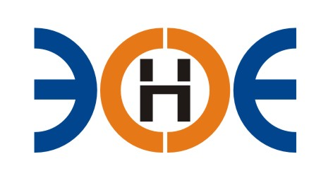

НЕКОММЕРЧЕСКОЕ ПАРТНЕРСТВО
«ЭКСПЕРТНЫЕ ОРГАНИЗАЦИИ ЭЛЕКТРОЭНЕРГЕТИКИ»

ПРОТОКОЛ № 06/2016-ЭС

заседания Экспертного Совета

Некоммерческого партнерства «Экспертные организации электроэнергетики»

(далее – Партнерство)

Санкт-Петербург «18» марта 2016 г.
Начало заседания: 14.00 часов

ПРИСУТСТВОВАЛИ 7 из 9 членов Экспертного Совета:
- Заир-Бек Андрей Измаилович - Президент;
- Рысс-Березарк Сергей Алексеевич;
- Зыков Андрей Владимирович;
- Лаппо Василий Иванович;
- Дмитренко Артем Викторович;
- Любо Игорь Александрович;
- Юденков Дмитрий Юрьевич - секретарь заседания.

Кворум имеется

Повестка дня:

- Участие в Окружной конференции саморегулируемых организаций, основанных на членстве лиц, выполняющих инженерные изыскания, и саморегулируемых организаций, основанных на членстве лиц, осуществляющих подготовку проектной документации, зарегистрированных на территории Северо-Западного федерального округа, которая состоится 24.03.2016 года в Санкт-Петербурге.

1. По первому вопросу повестки дня: слушали Заир-Бека А.И., который предложил для участия в Окружной конференции саморегулируемых организаций, основанных на членстве лиц, выполняющих инженерные изыскания, и саморегулируемых организаций, основанных на членстве лиц, осуществляющих подготовку проектной документации, зарегистрированных на территории Северо-Западного федерального округа, утвердить кандидатуру Юденкова Д.Ю. с правом решающего голоса.

Решили: Избрать делегатом от СРО НП «Экспертные организации электроэнергетики» на участие в Окружной конференции саморегулируемых организаций, основанных на членстве лиц, выполняющих инженерные изыскания, и саморегулируемых организаций, основанных на членстве лиц, осуществляющих подготовку проектной документации, зарегистрированных на территории Северо-Западного федерального округа, которая состоится 24 марта 2016 года в Санкт-Петербурге:

Юденкова Дмитрия Юрьевича – исполнительного директора с правом решающего голоса по всем вопросам повестки дня, рассматриваемым на Окружной конференции.

Итоги голосования: принято единогласно.

Президент Партнерства Заир-Бек А.И.

Секретарь Юденков Д.Ю.

